**Конспект проведения мастер класса для родителей в старшей группе.**

**Головоломка «Танграм»**

Цель: помочь родителям подобрать игры для занятий с детьми дома, вовлечь родителей в игровую и совместную деятельность с детьми,

Задачи: Познакомить родителей с головоломкой; предложить ее изготовить и выполнить разные задания: составлять фигуры по образцу, устному заданию, замыслу.

Часто вы задаетесь вопросом: «Во что поиграть с ребенком дома?» Да так, что бы игра была с пользой для развития малыша.

Так во что же поиграть?

Предлагаем Вам игру-головоломку «Танграм» которую Вы, дорогие родители, легко сможете смастерить для своих детей сами. Эту игру часто называют «головоломкой из картона» или «геометрическим конструктором». - одна из несложных головоломок, которая под силу ребенку с 3,5-4 лет, а усложняя задачи, она может быть интересной и полезной и для ребят 5-7 лет.

Успешность освоения игры в дошкольном возрасте зависит от уровня сенсорного развития детей. Играя, дети запоминают названия геометрических фигур, их свойства, отличительные признаки, обследуют формы зрительным и осязательно-двигательным путем, свободно перемещают их с целью получения новой фигуры. У детей развивается умение анализировать простые изображения, выделять в них и в окружающих предметах геометрические формы, практически видоизменять фигуры путем разрезания и составлять их из частей.

Немного истории:

По одной из легенд Танграм появился почти две с половиной тысячи лет тому назад в Древнем Китае. У немолодого императора родился долгожданный сын и наследник. Шли годы. Мальчик рос здоровым и сообразительным не по летам. Но старого императора беспокоило, что его сын, будущий властелин огромной страны, не хотел учиться. Мальчику больше нравилось играть с игрушками. Император призвал к себе трех мудрецов, один из которых был известен как математик, другой прославился как художник, а третий был знаменитым философом, и повелел им придумать игру, забавляясь которой, его сын постиг бы начала математики, научился смотреть на окружающий мир пристальными глазами художника, стал бы терпеливым, как истинный философ, и понял бы, что зачастую сложные вещи состоят из простых вещей. И три мудреца придумали «Ши-Чао-Тю» – квадрат, разрезанный на семь частей.

Игра интересна и детям, и взрослым. Детей увлекает результат – они включаются в активную практическую деятельность по подбору способа расположения фигур с целью создания силуэта.

Как сделать «Танграм»?

Игра проста в изготовлении.

Изготовить головоломку очень просто. Вам нужен квадрат 10 на 10 см Вырезать его можно из картона, из гладкой потолочной плитки (если осталась после ремонта) или из пластиковой коробки из-под DVD фильмов. Главное, чтобы материал этот был одинаково раскрашенный с двух сторон. Потом тот же квадрат разрезают на 7 частей. Это должны быть: 2 больших, 1 средний и 2 маленьких треугольника, квадрат и параллелограмм. Используя все 7 частей, плотно присоединяя их друг к другу, можно составить очень много различных фигурок по образцам и по собственному замыслу.



Чем полезна игра ребенку?

Изначально «Танграм» - это головоломка. Она направлена на развитие логического, пространственного и конструктивного мышления, сообразительности.

В результате этих игровых упражнений и заданий, ребенок научится анализировать простые изображения, выделять в них геометрические фигуры, визуально разбивать целый объект на части и наоборот составлять из элементов заданную модель.

Так с чего же начать?

Этап 1

Для начала можно составить изображения из двух-трех элементов. Например, из треугольников составить квадрат, трапецию. Ребенку можно предложить посчитать все детальки, сравнить их по размеру, найти среди них треугольники.

Потом можно просто прикладывать детали друг к другу и смотреть, что получится: грибок, домик, елочка, бантик, конфетка и т.д.

Этап 2

Немного позже можно переходить к упражнениям по складыванию фигурок по заданному примеру. В этих заданиях нужно использовать все 7 элементов головоломки. Начать лучше с составления зайца или птицы – это самые простые из нижеприведенных фигур.

 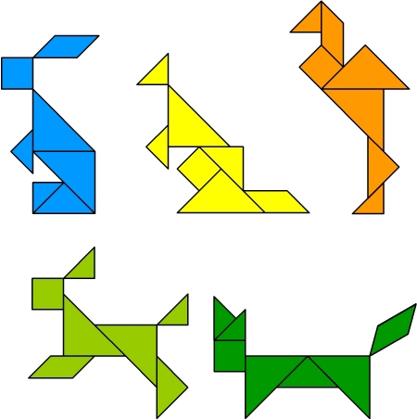

Этап 3

Более сложной и интересной для ребят задачей является воссоздание изображений по образцам-контурам. Это упражнение требует зрительного членения формы на составные части, то есть на геометрические фигуры. Такие задания можно предлагать ребятам 5-6 лет.

Дальше можно прикладывать различные элементы головоломки, ища правильный результат.

Это уже посложнее, - фигуры человека бегущего и сидящего.

Это самые трудные фигуры в этой головоломке. Но потренировавшись, думаем, и они станут под силу Вашим ребятам.

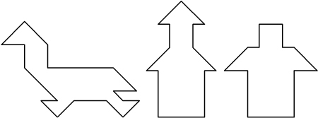 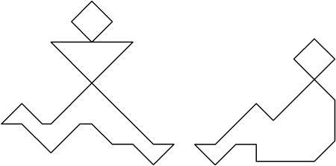

Этап 4

Тут уже дети могут собирать изображения по своим замыслам. Картинка сначала задумывается мысленно, затем собираются составные отдельные части, после этого создается вся картинка.

Дорогие родители, совсем не обязательно тратить деньги на дорогостоящие игрушки. Помните, что самыми дорогими из всех игрушек для ребенка могут стать те, которые Вы сделаете для него сами. И, конечно же, с которыми играть будете вместе. Предлагаю Вам сделать из бумаги головоломку.

А сейчас мы вместе с Вами попробуем составить некоторые фигурки.

**Спасибо за внимание!**